Министерство образования Республики Беларусь  
Учреждение образования  
«Брестский государственный технический университет»  
Кафедра ИИТ

Лабораторная работа №1

“Проектирование и реализация оконных приложений на языке С#”  
По дисциплине: «**Объектное моделирование интеллектуальных систем** »

Выполнил:  
студент 3 курса  
группы ИИ-21(1)  
Романко Н.А.

Проверила:  
Демидович А.Г.

Брест 2023

ЦЕЛЬ РАБОТЫ.

1. Изучение базовых средств языка C# для работы c оконными приложениями.

2. Разработка оконных приложений с использованием форм.

3. Изучение базового типового каркаса “Приложение Windows Forms” (ТКП).

Ход выполнения работы:

**Задание 1-3.**

Следуя инструкции в методических указаниях, создал каркас оконного приложения Windows Forms.

**Задание 7.** *Обеспечьте вывод в КО формы набора линий (не менее 6), образующих плоскую фигуру – многоугольник. Многоугольник выводить по заданному константному набору координат точек с поддержкой перерисовки. Для хранения координат использовать массив (на базе класса Point, т.е. как массив объектов класса Point). Вывод каждой линии выполнять методом DrawLine.*

Код программы:

namespace WindowsFormsApp1

{

public partial class Form1 : Form

{

private Point[] polygonPoints;

public Form1()

{

InitializeComponent();

// Инициализация массива точек многоугольника

polygonPoints = new Point[]

{

new Point(100, 100),

new Point(200, 100),

new Point(250, 200),

new Point(200, 300),

new Point(100, 300),

new Point(50, 200)

};

// Вызываем метод для отрисовки многоугольника

RedrawPolygon(polygonPoints);

}

// Метод для перерисовки многоугольника

public void RedrawPolygon(Point[] newPoints)

{

polygonPoints = newPoints;

this.Invalidate(); // Запускаем перерисовку формы

}

protected override void OnPaint(PaintEventArgs e)

{

// Рисуем многоугольник

e.Graphics.DrawPolygon(Pens.Black, polygonPoints);

}

}

}

После запуска программы, мы увидим,что на КО формы отрисовался многоугольник:

**Задание 16.** *Создайте приложение с меню, состоящим из одного пункта File и трех подпунктов в нем - Open, SaveAs, Exit.*

*Подключите к основной форме стандартные ЭУ для работы с файлами - диалоговые окна (ДО) типа OpenFileDialog и SaveFileDialog. Каждое из них активизируется в обработчике соответствующего пункта меню.*

**Задание 17.** *Создайте аналогичное Заданию 16 приложение с меню, выполняющее роль упрощенного текстового редактора на базе ЭУ RichTextBox, расположенного поверх КО главной формы.*

Код программы :

namespace WindowsFormsApp1

{

public partial class Form1 : Form

{

public Form1()

{

InitializeComponent();

InitializeMainMenu();

}

private void OpenMenuItem_Click(object sender, EventArgs e)

{

using (OpenFileDialog openFileDialog = new OpenFileDialog())

{

openFileDialog.Filter = "Text Files (*.txt)|*.txt|All Files (*.*)|*.*";

if (openFileDialog.ShowDialog() == DialogResult.OK)

{

string filePath = openFileDialog.FileName;

string fileContent = System.IO.File.ReadAllText(filePath);

richTextBox1.Text = fileContent;

}

}

}

private void SaveAsMenuItem_Click(object sender, EventArgs e)

{

using (SaveFileDialog saveFileDialog = new SaveFileDialog())

{

saveFileDialog.Filter = "Text Files (*.txt)|*.txt|All Files (*.*)|*.*";

if (saveFileDialog.ShowDialog() == DialogResult.OK)

{

string filePath = saveFileDialog.FileName;

System.IO.File.WriteAllText(filePath, richTextBox1.Text);

}

}

}

private void ExitMenuItem_Click(object sender, EventArgs e)

{

Application.Exit();

}

private void InitializeMainMenu()

{

MainMenu mainMenu = new MainMenu();

MenuItem fileMenuItem = new MenuItem("File");

mainMenu.MenuItems.Add(fileMenuItem);

MenuItem openMenuItem = new MenuItem("Open");

MenuItem saveAsMenuItem = new MenuItem("Save As");

MenuItem exitMenuItem = new MenuItem("Exit");

openMenuItem.Click += new EventHandler(OpenMenuItem_Click);

saveAsMenuItem.Click += new EventHandler(SaveAsMenuItem_Click);

exitMenuItem.Click += new EventHandler(ExitMenuItem_Click);

fileMenuItem.MenuItems.Add(openMenuItem);

fileMenuItem.MenuItems.Add(saveAsMenuItem);

fileMenuItem.MenuItems.Add(exitMenuItem);

this.Menu = mainMenu;

}

}

}

Вывод программы:

Главное окно и меню с 3 пунктами:

Открытие и редактирование файла:

Cохранение файла :

**Задание 18.** Создайте приложение с формой с названием MAIN (в качестве главного окна) и диалоговым окном с названием DIALOG, загружаемым в модальном режиме из формы по щелчку клавиши мыши (событие Click в площади формы).

**Задание 19***. Создайте приложение с формой в качестве главного окна и двумя диалоговыми окнами, загружаемыми по нажатию кнопок из главного окна.*

Код программы :

namespace WindowsFormsApp2

{

public partial class Form1 : Form

{

public Form1()

{

InitializeComponent();

this.Load += Form1_Load;

}

private void Form1_Load(object sender, EventArgs e)

{

DialogForm1 dialog1 = new DialogForm1();

dialog1.Show();

DialogForm2 dialog2 = new DialogForm2();

dialog2.Show();

}

}

public class DialogForm1 : Form

{

public DialogForm1()

{

Text = "Dialog 1"; // Заголовок первого диалогового окна

Size = new System.Drawing.Size(300, 150); // Размер окна

}

}

public class DialogForm2 : Form

{

public DialogForm2()

{

Text = "Dialog 2"; // Заголовок второго диалогового окна

Size = new System.Drawing.Size(300, 150); // Размер окна

}

}

}

Результат работы программы :

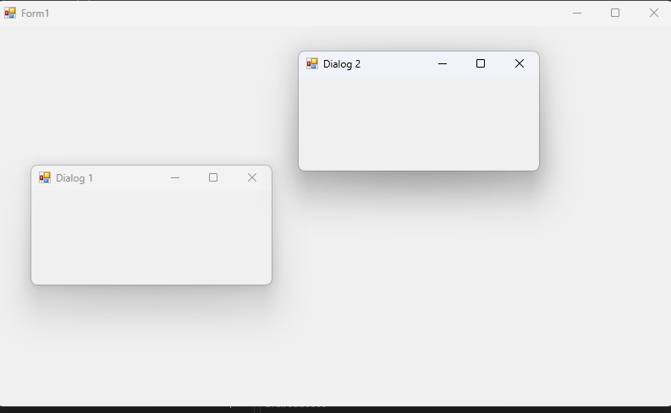

**Задание 22.** *Создайте приложение (с интерфейсом, подобным в Задании 21) с формой в качестве главного окна и дочерним диалоговым окном, загружаемым из формы в модальном режиме нажатием кнопки (событие Click). Образец интерфейса приведен на рисунке 16.*

Код диалогового окна:

namespace WindowsFormsApp3

{

public partial class ResultForm : Form

{

public ResultForm(string textToDisplay)

{

InitializeComponent();

resultLabel.Text = textToDisplay;

}

private void okButton_Click(object sender, EventArgs e)

{

this.Close();

}

}

Код формы Form1:

namespace WindowsFormsApp3

{

public partial class Form1 : Form

{

public Form1()

{

InitializeComponent();

}

private void sendButton_Click(object sender, EventArgs e)

{

string userInput = inputRichTextBox.Text;

ResultForm resultForm = new ResultForm(userInput);

resultForm.ShowDialog();

}

}

}

Результат работы программы:

Вывод: Изучил базовых средств языка C# для работы c оконными приложениями. Разработал оконные приложения с использованием форм. Изучил базовый типовой каркаса “Приложение Windows Forms” (ТКП).